Introducción a las Finanzas Corporativas

Introducción a las Finanzas Corporativas

Finanzas: Técnica, ciencia y arte

Finanzas: Estudio de los recursos monetarios en el tiempo, definición que solo es la punta del concepto.

Recursos monetarios: Dinero y Capital, estos conceptos no son sinónimos, desde el punto económico pertenecen a un factor productivo del capital

Dinero:

Capital: Mayor cantidad de dinero tiempo y esfuerzo, planes atreves del tiempo, tiene a conservarse, cuidar la gestión

El dinero y el capital son un medio para un fin:

Se manejan dos horizontes: futuro y pasado

considera la proyección, el cómo se ´puede comportar en el futuro. También se consideran los datos históricos

Para el pasado Que usas modelos económicos, estadista modelos econométricos, la contabilidad

Pero las decisiones se toman en el presente

1890 las finanzas y economía eran el mismo concepto

1897 empiezan las diferencias economía y finanzas no es lo mismo

Finanzas corporativas los aspectos contables, pero no son lo mismo que la finanza lo contable son los registros ventas activos circulantes, activos fijos, las finanzas es lo que hay detrás del resultado de una cuenta

Finanzas procedimiento de n cantidad de pasos, que parte de un insumo, arroja el resultado que se pone en las cuentas contables para tomar decisiones.

No solo factores cuantitativos para explicar por qué el mercado tiene cierto comportamiento

F. bursátiles, publicas, internacionales, personales, f y tecnología, tema conductual

Finanzas: Estudio que permite el análisis, la observación la calificación incluso el comportamiento dependieron de las características cuantitativas

Competitividad

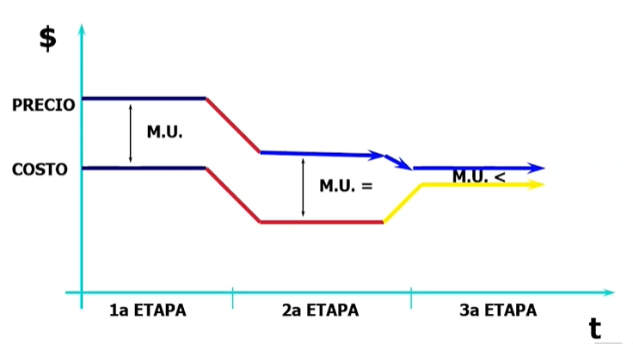

Uso de técnicas

Costos = erogación que hace una empresa para conseguir una participación de mercado.

Objetico social: satisfacer una necesidad

Objetivo económico: la finalidad de cualquier empresa es la maximización de la riqueza de los accionistas, en el ganar- ganar.

Puede haber competencias inútiles,

Buscando la utilidad o rentabilidad del negocio

La primera etapa es el monopolio

Segunda etapa oligopolio algunos competidores, menos costos misma utilidad, bajar el precio

Oferte y demanda en al tercera etapa y diferenciador financiero buenas decisión de inversión o financiamiento, supervisión acercamiento y dedicación como operar la empresa

Para esto se necesitan las finanzas financieras para proyectar y tener una forma de manejar la liquidez